IMI HEIMEIER Adapter für Fremdfabrikate Heimeier Thermostat-Köpfe/ Markaryd-Ventile

IMI Hydronic Engineering Deutschland

Eigenschaften

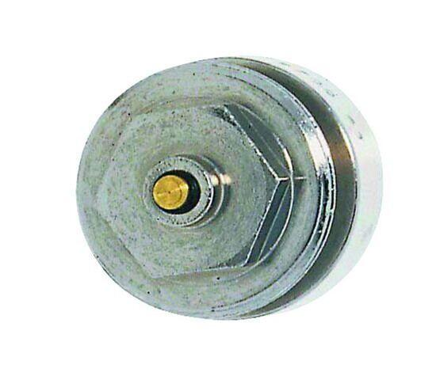

GTIN:

4024052296514

HAN:

9700-41.700

Heizkörperthermostatschalter

Adapter